HW3  
7.15\*:

這個修改使父執行緒可以在子執行緒計算斐波那契數列的同時就開始存取它們，而不需要等到整個計算完成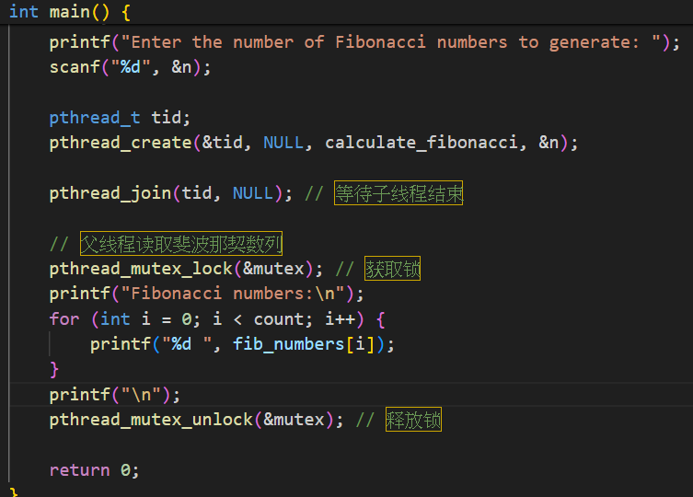   
執行看到輸出結果  
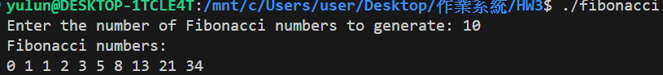

7.17\*\*:  
修改後的程式創建了多個執行緒，每個執行緒生成隨機點計算在圓內的點的數量

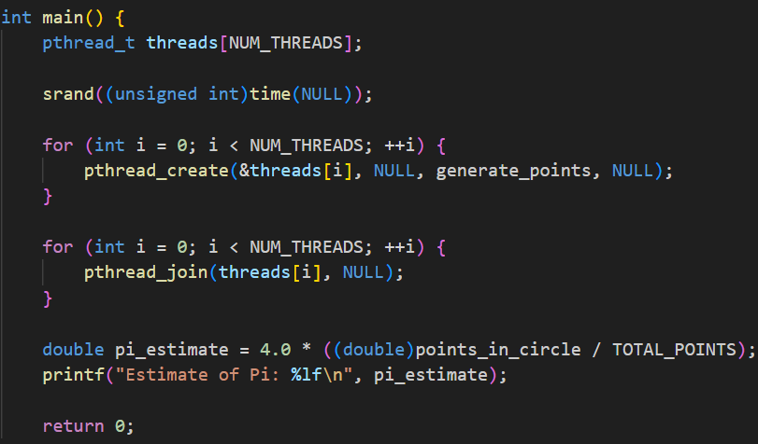執行看到輸出結果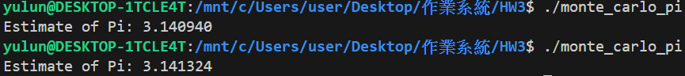

8.32\*:

執行看到輸出結果

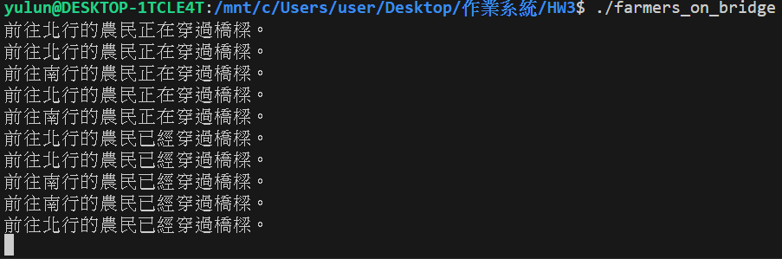

9.28\*:

執行看到輸出結果

